matematyka VI b 15,19.06.2020
Temat:Pole graniastosłupa prostego.

Polecam lekcję na gov.pl/zdalne lekcje -klasa 6-lekcja 40

Przypomnij sobie wzory na pola wielokątów.
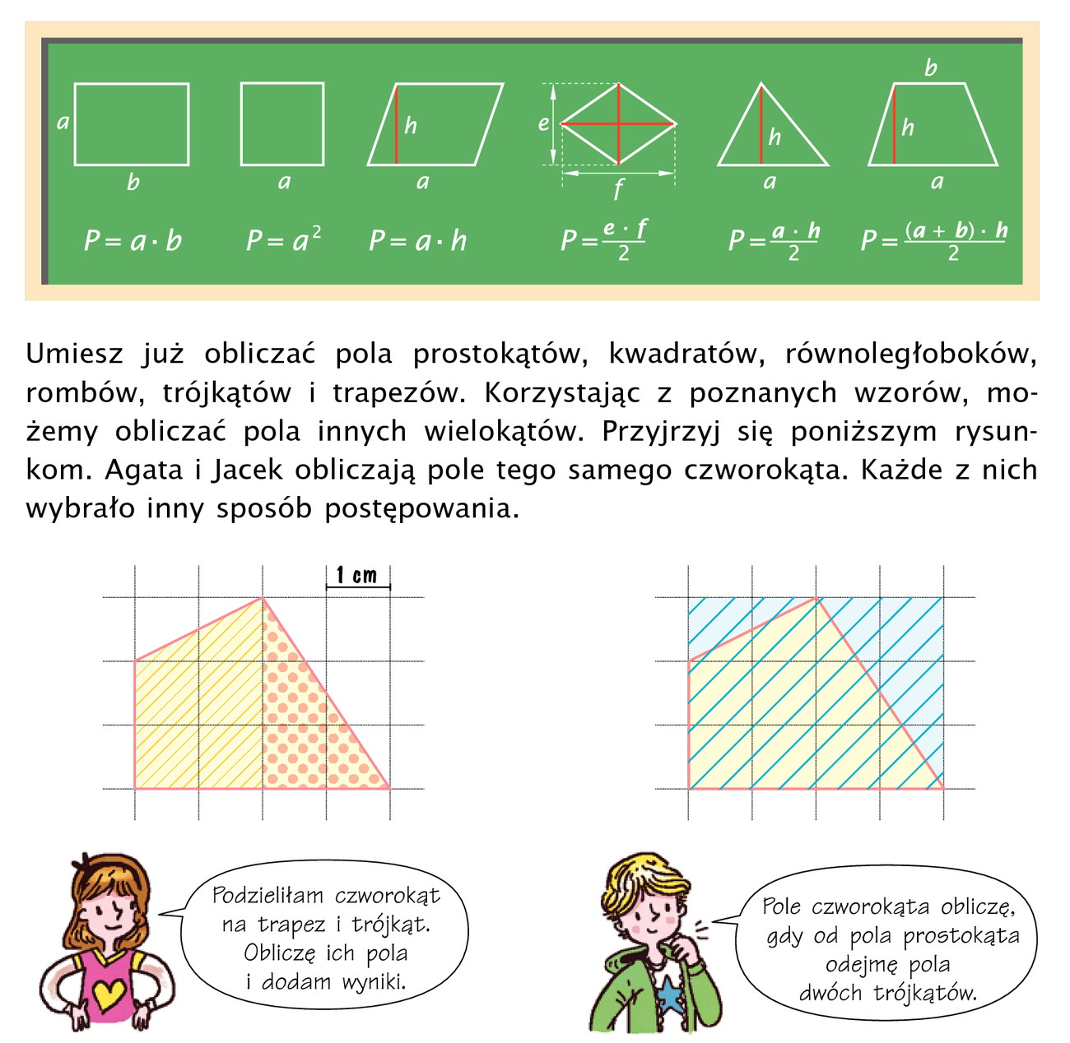

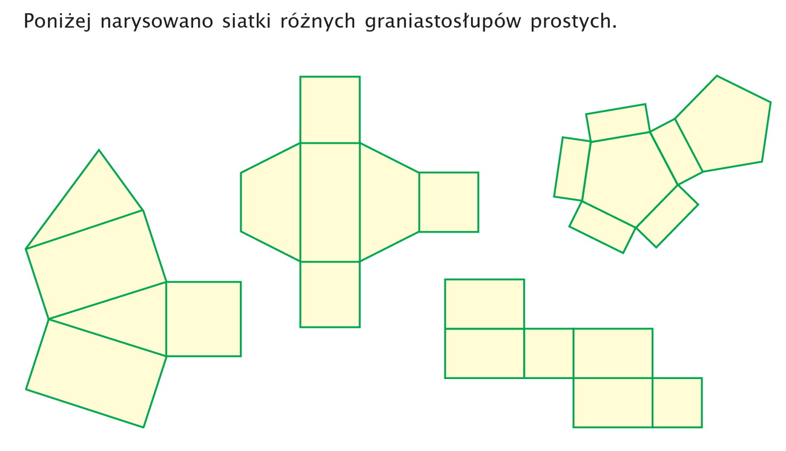

Pole powierzchni graniastosłupa to pole wszystkich jego ścian.

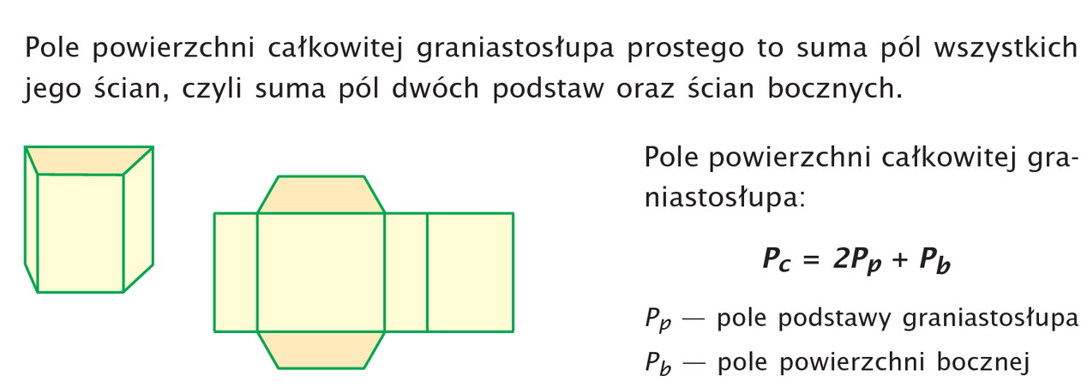

Wykonaj w ćw.p str. 96,97 na ocenę.

Pozdrawiam MBrauła.

